ПАМЯТКА ГРАЖДАН

ПРОГРАММА "ЖИЛЬЕ ДЛЯ РОССИЙСКОЙ СЕМЬИ"

ОСНОВНЫЕ УСЛОВИЯ РЕАЛИЗАЦИИ ПРОГРАММЫ:
До конца 2017 года на территории Чеченской Республики планируется построить жилье экономического класса, которое будет реализовано по цене до 30,0 тыс.рублей за 1 кв. м.
В здании Министерства экономического, территориального развития и торговли Чеченской Республики 21 октября 2014 года состоялось заседание Комиссии по отбору земельных участков, застройщиков, проектов жилищного строительства для участия в программе «Жилье для российской семьи» в рамках государственной программы Российской Федерации «Обеспечение доступным и комфортным жильем и коммунальными услугами граждан Российской Федерации», на котором было вынесено решение об утверждении проекта «Строительство жилого комплекса по ул. Старопромысловское шоссе, 24, г. Грозный, Чеченская Республика».

Информация об утвержденном проекте жилищного строительства в рамках реализации программы «Жилье для российской семьи» на территории

Чеченской Республики

№  п/п | Застрой-щик | Местоположение  земельного участка | Площадь зем.участка, кв.м. | Тип застройки | Площадь жилья, кв.м |  | Макси-мальная цена жилья  за 1 кв.м, руб.
 |  |  |  |  | Всего, кв.м. | в т.ч. квар-тиры эконом-класса, кв.м.
1. | КП ЧР «Дирек-  ция» | Чеченская Республика, г.Грозный, Старопромысловский район, ул.Старопро-мысловское шоссе, д.24 | 46 750 | Строитель-ство жилого комплекса | 41 139,2 | 30 800,0 | 30 000
2. | ООО «Евро-Телеком» | г. Урус-мартан, ул. А. Кадырова б/н |  | Строитель-ство жилого комплекса | 43 850,20

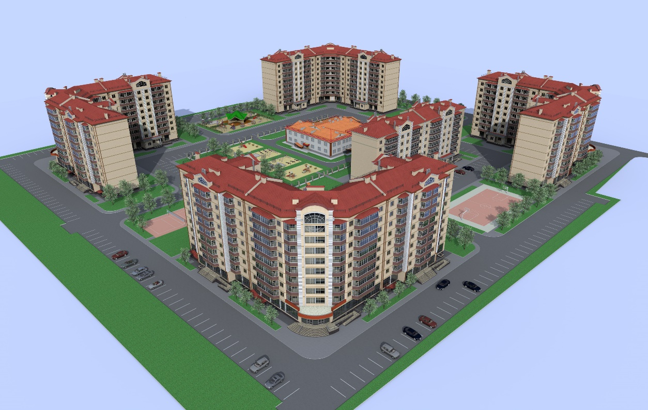

НЕОБХОДИМЫЕ ДОКУМЕНТЫ И КАТЕГОРИИ ГРАЖДАН, ИМЕЮЩИЕ ПРАВО УЧАСТВОВАТЬ В ПРОГРАММЕ:

№ | Перечень категорий граждан, имеющих право на приобретение жилья экономического класса в рамках программы | Перечень документов, представляемых для включения в список граждан
Категория 1 | граждане, состоящие на учете в качестве нуждающихся в жилых помещениях, предоставляемых по договорам социального найма, по основаниям, которые установлены статьей 51 Жилищного кодекса Российской Федерации и (или) федеральным законом, указом Президента Российской Федерации, а также граждане, признанные нуждающимися в жилых помещениях, предоставляемых по договорам социального найма, по указанным основаниям, но не состоящие на таком учете; | Паспорт или иной документ, удостоверяющий личность гражданина;  Расписка с органов местного самоуправления о постановке на учет для получения жилья по договору социального найма.
Категория 2 | граждане, имеющие обеспеченность общей площадью жилых помещений в расчете на гражданина и каждого совместно проживающего с гражданином члена его семьи, не превышающей максимального размера, установленного нормативным правовым актом органа государственной власти субъекта Российской Федерации - участника программы "Жилье для российской семьи" в рамках государственной программы Российской Федерации "Обеспечение доступным и комфортным жильем и коммунальными услугами граждан Российской Федерации", но не более 18 кв. метров в расчете на одного человека (не более 32 кв. метров на одиноко проживающего гражданина), в случае если доходы гражданина и указанных членов его семьи и стоимость имущества, находящегося в собственности гражданина и (или) таких членов его семьи и подлежащего налогообложению, не превышают максимального уровня, установленного нормативным правовым актом органа государственной власти субъекта Российской Федерации - участника указанной программы; | Паспорт или иной документ, удостоверяющий личность гражданина;  Справка о составе семьи и технический паспорт домовладения.
Категория 3 | граждане, проживающие в жилом помещении, которое в установленном порядке признано непригодным для проживания, либо в жилом помещении в многоквартирном доме, который в установленном порядке признан аварийным и подлежащим сносу или реконструкции, - независимо от размеров занимаемого жилого помещения; | Паспорт или иной документ, удостоверяющий личность гражданина;  Акт признания жилья аварийным, не пригодным для проживания.
Категория 4 | граждане, которые в установленном законодательством Российской Федерации, законодательством субъектов Российской Федерации, муниципальными правовыми актами порядке являются участниками государственных или муниципальных программ, иных мероприятий и имеют право на получение социальных выплат (субсидий) на приобретение (строительство) жилых помещений за счет средств бюджетов всех уровней; | Паспорт или иной документ, удостоверяющий личность гражданина;  Справка об участии в государственных или муниципальных программах, иных мероприятиях и имеют право на получение социальных выплат (субсидий) на приобретение (строительство) жилых помещений ха счет средств бюджетов всех уровней.
Категория 5 | граждане, имеющие 3 и более детей, - независимо от размеров занимаемого жилого помещения; | Паспорт или иной документ, удостоверяющий личность гражданина;  Справка о составе семьи.
Категория 6 | граждане, имеющие 1 ребенка и более, при этом возраст каждого из супругов либо одного родителя в неполной семье не превышает 35 лет; | Паспорт или иной документ, удостоверяющий личность гражданина;  Свидетельство о рождении ребенка;  Справку по форме №25 из ЗАГСа;  Справку о совместном проживании ребенка с матерью (или с отцом).
Категория 7 | граждане - участники накопительно-ипотечной системы жилищного обеспечения военнослужащих; | Паспорт или иной документ, удостоверяющий личность гражданина;  Справка об участии в накопительно -ипотечной системе, оригинал и копии военного билета.
Категория 8 | граждане, для которых работа в федеральных органах государственной власти, органах государственной власти субъектов Российской Федерации, органах местного самоуправления является основным местом работы; | Паспорт или иной документ, удостоверяющий личность гражданина;  Оригинал и копии трудовой книжки.
Категория 9 | граждане, для которых работа в государственных и муниципальных учреждениях, являющихся научными организациями или организациями научного обслуживания, в качестве научных работников, специалистов научной организации или работников сферы научного обслуживания, в государственных и муниципальных образовательных учреждениях, государственных и муниципальных учреждениях здравоохранения, культуры, социальной защиты, занятости населения, физической культуры и спорта является основным местом работы; | Паспорт или иной документ, удостоверяющий личность гражданина;  Оригинал и копии трудовой книжки.
Категория 10 | граждане, для которых работа в градообразующих организациях, в том числе входящих в состав научно-производственных комплексов наукоградов, независимо от организационно-правовой формы таких организаций является основным местом работы; | Паспорт или иной документ, удостоверяющий личность гражданина;  Оригинал и копии трудовой книжки.
Категория 11 | граждане, для которых работа в организациях оборонно-промышленного комплекса, включенных в установленном Правительством Российской Федерации порядке в сводный реестр организаций оборонно-промышленного комплекса, независимо от организационно-правовой формы таких организаций является основным местом работы; | Паспорт или иной документ, удостоверяющий личность гражданина;  Оригинал и копии трудовой книжки.
Категория 12 | граждане, для которых работа в научных организациях, которым Правительством Российской Федерации присвоен статус государственных научных центров, независимо от организационно-правовой формы таких организаций является основным местом работы; | Паспорт или иной документ, удостоверяющий личность гражданина;  Оригинал и копии трудовой книжки.
Категория 13 | граждане, для которых работа в организациях, созданных государственными академиями наук (за исключением организаций социальной сферы) и не указанных в категориях "9", "10", "12" является основным местом работы; | Паспорт или иной документ, удостоверяющий личность гражданина;  Оригинал и копии трудовой книжки.
Категория 14 | граждане, для которых работа в государственных унитарных предприятиях, являющихся научными организациями или организациями научного обслуживания, которые осуществляют научную, научно-техническую, инновационную деятельность, экспериментальные разработки, испытания, подготовку кадров по приоритетным направлениям развития науки, технологий и техники в Российской Федерации, утвержденным Указом Президента Российской Федерации от 7 июля 2011 г. N 899, и которые не указаны в категориях "10" - "13" настоящего пункта, является основным местом работы; | Паспорт или иной документ, удостоверяющий личность гражданина;  Оригинал и копии трудовой книжки.
Категория 15 | граждане, для которых работа в организациях - участниках программ развития пилотных инновационных территориальных кластеров, реализуемых на территориях субъектов Российской Федерации по перечню согласно приложению к Правилам распределения и предоставления субсидий из федерального бюджета бюджетам субъектов Российской Федерации на реализацию мероприятий, предусмотренных программами развития пилотных инновационных территориальных кластеров, утвержденным постановлением Правительства Российской Федерации от 6 марта 2013 г. N 188 "Об утверждении Правил распределения и предоставления субсидий из федерального бюджета бюджетам субъектов Российской Федерации на реализацию мероприятий, предусмотренных программами развития пилотных инновационных территориальных кластеров", является основным местом работы; | Паспорт или иной документ, удостоверяющий личность гражданина;  Оригинал и копии трудовой книжки.
Категория 16 | граждане, являющиеся ветеранами боевых действий, - независимо от размеров занимаемого жилого помещения; | Паспорт или иной документ, удостоверяющий личность гражданина;  Оригинал и копии свидетельства о праве на льготы для ветеранов боевых действий.
Категория 17 | граждане, имеющие 2 и более несовершеннолетних детей и являющиеся получателями материнского (семейного) капитала в соответствии с Федеральным законом "О дополнительных мерах государственной поддержки семей, имеющих детей", при условии использования такого материнского (семейного) капитала на приобретение (строительство) жилья экономического класса, - независимо от размеров занимаемого жилого помещения. | Паспорт или иной документ, удостоверяющий личность гражданина;  Справка о составе семьи.

СРОКИ ПРИЕМА ЗАЯВЛЕНИЙ И ДОКУМЕНТОВ ОТ ГРАЖДАН ДЛЯ УЧАСТИЯ В ПРОГРАММЕ:
1. Органы местного самоуправления осуществляют формирование списков граждан для участия в Программе с 01.10.2014 и до момента заключения договоров участия в долевом строительстве многоквартирных домов, объектами долевого строительства по которым является жилье экономкласса, договоров купли-продажи, государственных (муниципальных) контрактов в отношении не менее 70% жилья экономкласса во всех проектах жилищного строительства, и включения в сводный реестр граждан, количество которых превышает в два раза количество жилых помещений, относящихся к жилью экономкласса, в отношении которых не заключены такие договоры или контракты.

ПЕРЕЧЕНЬ И АДРЕСА БАНКОВ И ЮРИДИЧЕСКИХ ЛИЦ, ОСУЩЕСТВЛЯЮЩИХ ПРИЕМ ЗАЯВОК ГРАЖДАН НА ПОЛУЧЕНИЕ ИПОТЕЧНОГО КРЕДИТА:
- Россельхозбанк: Чеченская Республика, г. Грозный,
пр. им. М.А. Эсамбаева 10/77; Телефон: (8712) 22-27-50
- Московский индустриальный банк: Чеченская Республикаг. Грозный,
Октябрьский р-он, пр-т А.А.Кадырова, д. 117;Телефон: (8712) 29-48-74
- Сбербанк: Чеченская Республика, г.Грозный,
улица им. Шейха Али Митаева, 12, Телефон: (8712) 62-96-37
Дополнительную информацию можно узнать в Министерстве строительства и жилищно-коммунального хозяйства Чеченской Республики, в отделе программ по развитию жилищного строительства или по телефону: (8712) 29-48-61.

